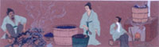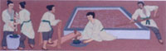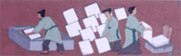
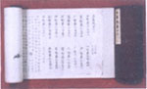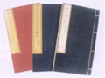
东汉蔡伦总结西汉以来的造纸技术并加以改进，开创了以树皮、麻头、破布、鱼网为原料，并以沤、捣，抄一套工艺技术，造出了达到书写实用水平的植物纤维纸，成为中国古代四大发明之一。这是书籍制作材料上的伟大变革，在人类文明史上具有划时代意义。
东晋末（公元404年）桓玄帝下令废简用纸 ，纸材取代简牍成为普遍采用的书籍材料，此后直到印刷术发明初期，在纸上抄写是书的主要形式。由于纸的来源充足，抄写容易，使得文字、书籍的传播更加广泛。隋唐时期由于当时社会趋于稳定，科学技术发展较快，宗教盛行，加之封建统治者对书籍异常重视，广集图书，使得要求记录和书写的东西不断增加，同时随着手工业迅速发展，使得造纸技术在不断进步。

